电 子 科 技 大 学
实 验 报 告
( 2024 - 2025- 1 )

学生姓名: 刘超然 学生学号:2023060904025指导老师: 谢建志 选课序号:
实验学时: 6学时 实验地点: 基础实验大楼425 实验时间:星期 一 第 一二 节课

报告目录
- 实验课程名称： 电路实验II
- 实验项目名称： 幅频特性的扫频法测试系统设计及实现
- 实验目的：请附页
- 设计任务与要求：请附页
（备注：设计、综合性实验要求，基础验证性实验可不要求）
- 实验原理与方案设计：请附页
（备注：验证、基础性实验强调实验原理以及测试方案；设计、综合性实验重在软、硬件的设计）
- 实验内容、测试数据以及结论：请附页
- 思考题：请附页
- 实验体会及建议：请附页
报告评分：
三、实验目的
1.学习理解并掌握幅频特性扫频测试系统的构成原理；
2.利用本实验室现有条件，设计并构建幅频特性扫频测试系统的各个模块，使用仪器及简单功能电路实现该测试系统，可以测试相应频段内电路幅频特性；
3.深入学习示波器、函数发生器的其他使用方法；
四、实验原理
（一）常规的幅频特性测试方法：
1.点测法：保持输入激励电压不变，选取一定数量的频率点，测试网络输出端的响应电压，手工逐点描绘出U_{o}-f关系曲线，可充分代表幅频特性曲线。
特点：测试方法简单易于掌握，结果比较粗略。
2.扫频测试法：用专用仪器进行测试，可以直接在仪器的显示屏上看到被测网络的幅频特性曲线。
特点：测试结果直观，方法比较简单易于掌握，仪器价格昂贵。

（二）幅频特性的显示原理
- 可以用两个电压信号来控制显示电路，在二维坐标平面上表现出二者的函数关系——幅频特性曲线
1.纵轴的控制电压来自被测试电路，是随输入信号频率变化的输出电压U_{o}
2.横轴的控制电压则来自与输入信号频率产生关联的一个电压信号——最简单的信号就是线性变化的电压
- 同时，为了持续性显示，幅频特性曲线应当保持周期性
示波器的X-Y方式就具有显示两路信号函数关系的功能

（三）X-Y方式显示原理
U_{ch2}是待显示的U-f曲线
U_{ch1}是线性变化的电压
通过设计让线性变化的电压（时间长度T）去控制一个频率源，保证频率的变化与其幅度的变化呈单调关系
在相同时间T内，用这个频率变化的信号去激励被测的滤波器，可以得到U-f曲线，也即Ｕ_{o}与Ｔ的关系也固定了
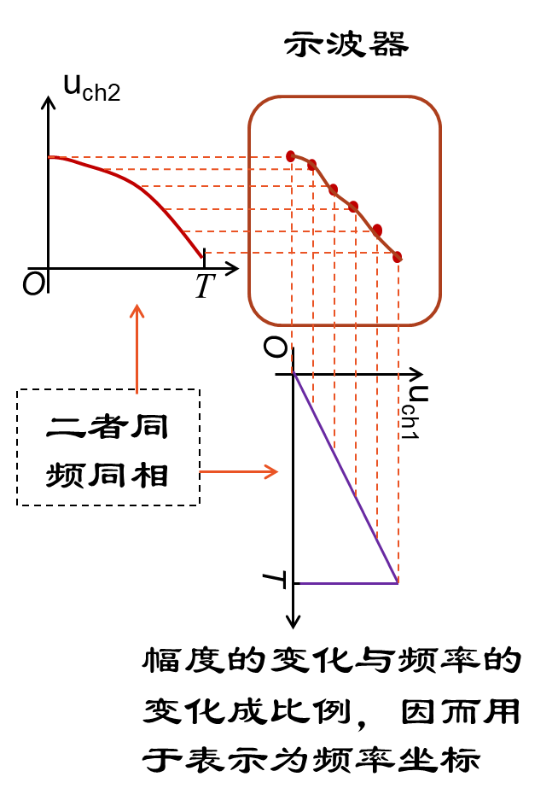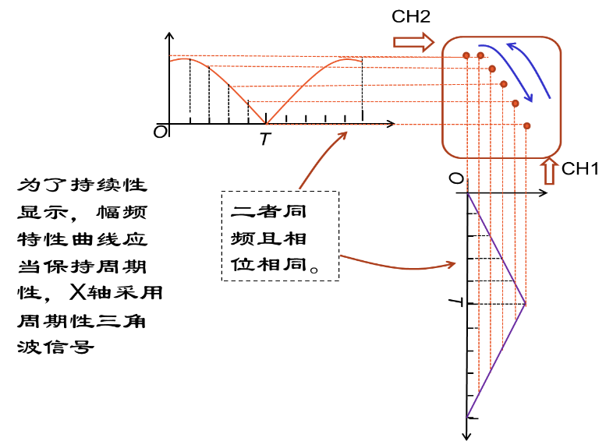
（四）压控信号源
压控信号源是电压控制正弦振荡电路（VCO），其输出信号频率值的大小与输入信号电平的高低成比例。
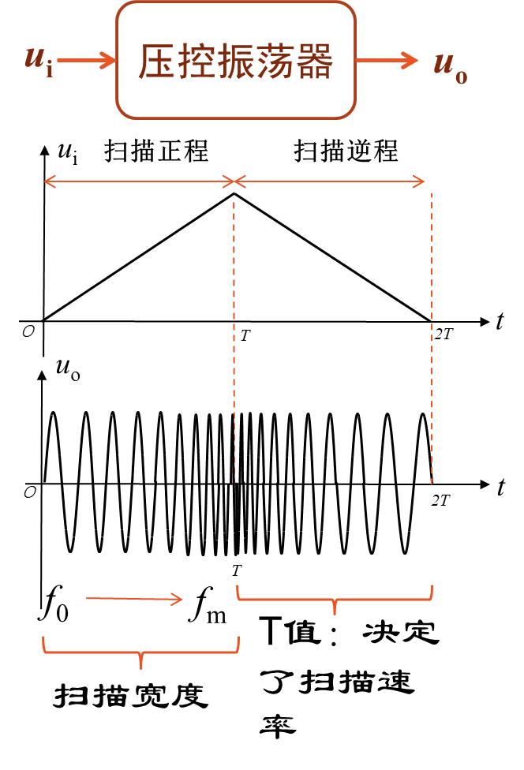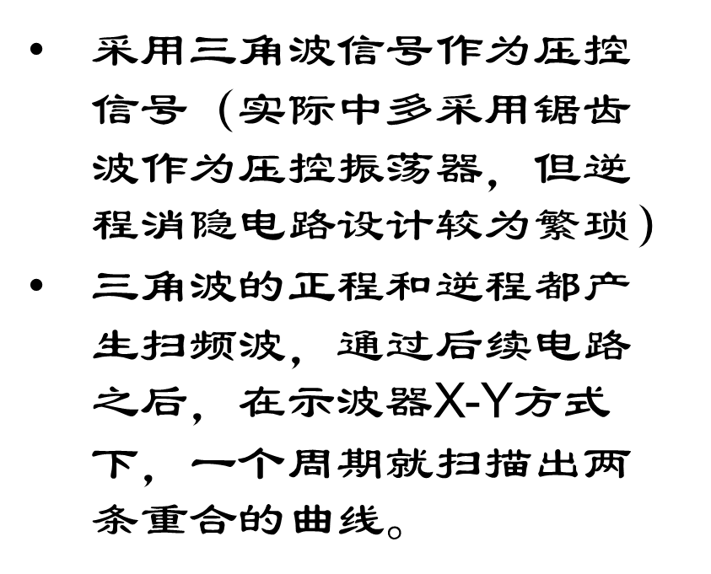
扫描正程：输入控制电压从0V~U_{m}单调上升，电路输出的正弦波频率从f₀~f_{m}单调地变化，即等幅扫频信号。

（五）扫频信号的作用
只要滤波器的频带宽度在扫频信号的扫描宽度之内，等幅的扫频信号通过被测选频网络后，变化为调幅的扫频信号（例如通过LPF后）
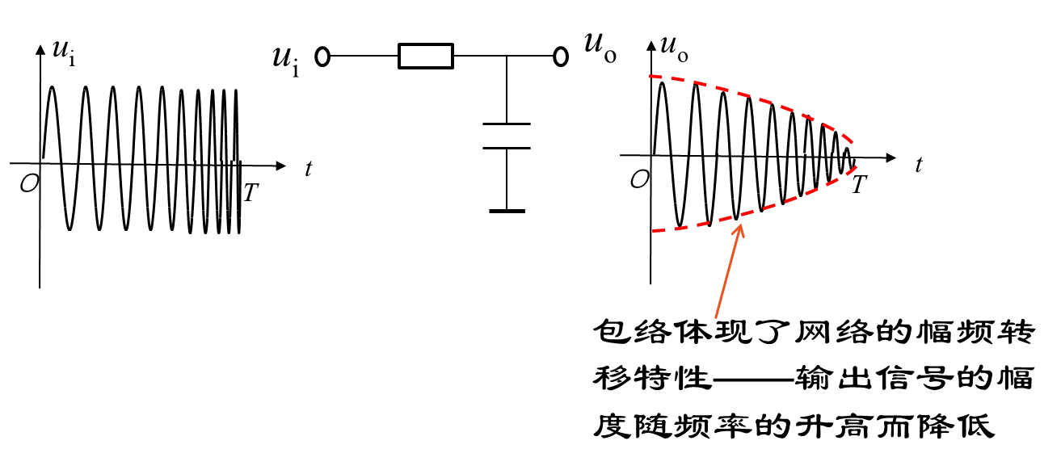

（六）峰值包络检波电路
扫频信号的包络属于慢变化波形其频率较低。把包络提取出来就要用到峰值包络检波电路来实现。
基本工作原理：u_{i}的正半周信号令D导通，对C快速充电；负半周信号令D截止，C上存储的电荷通过R放电，为了保持住包络，需要电阻较大，延长放电时间。
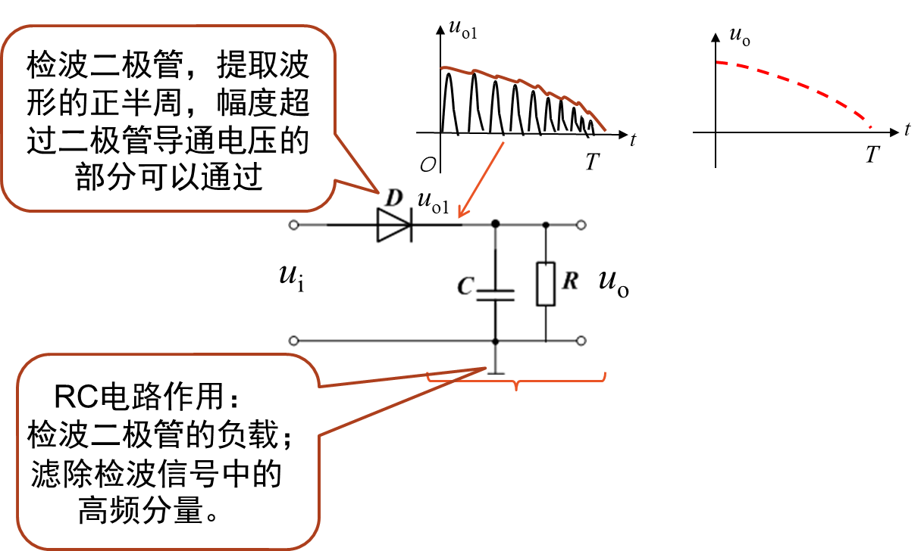

（七）测试系统原理图
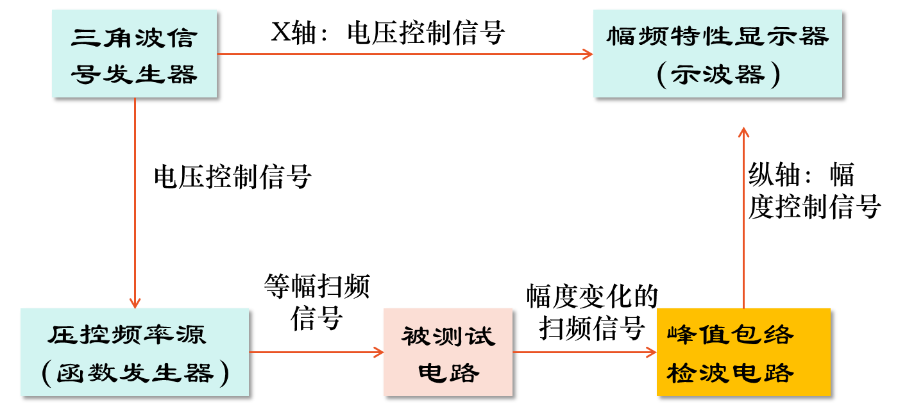
五、实验内容、测试数据以及结论
（一）实验内容一：确定通过滤波器扫频信号范围
- 搭建一个f₀=70kHz的RLC串联谐振电路，观察扫描信号通过该电路的情况，记录于表中。
1.函数发生器输出的波形选用正弦波,幅度4Vpp（注意正弦波波形对称，无直流偏移），调节函数发生器的“扫描/计数”按键，置于“内线性”，
2.扫描宽度置于最宽（右旋到底），扫描速度可放置在慢速。
3.切换频段，调节示波器“水平扫描速度”旋钮至合适，用示波器（主时基模式）观测各频段扫频信号包络波形变化情况，并记录下来。
扫描方式相关旋钮：宽度调节旋钮：可调节扫频输出的频率范围。
速率调节旋钮：可以改变内扫描的时间长短。
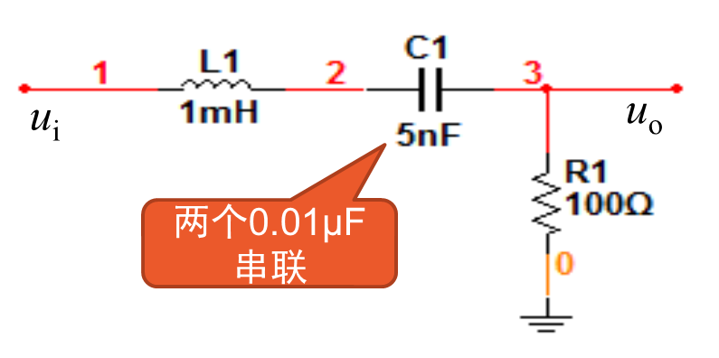
数据记录（输出波形幅度的变化情况）
1.频段：100Hz 2.频段：1kHz
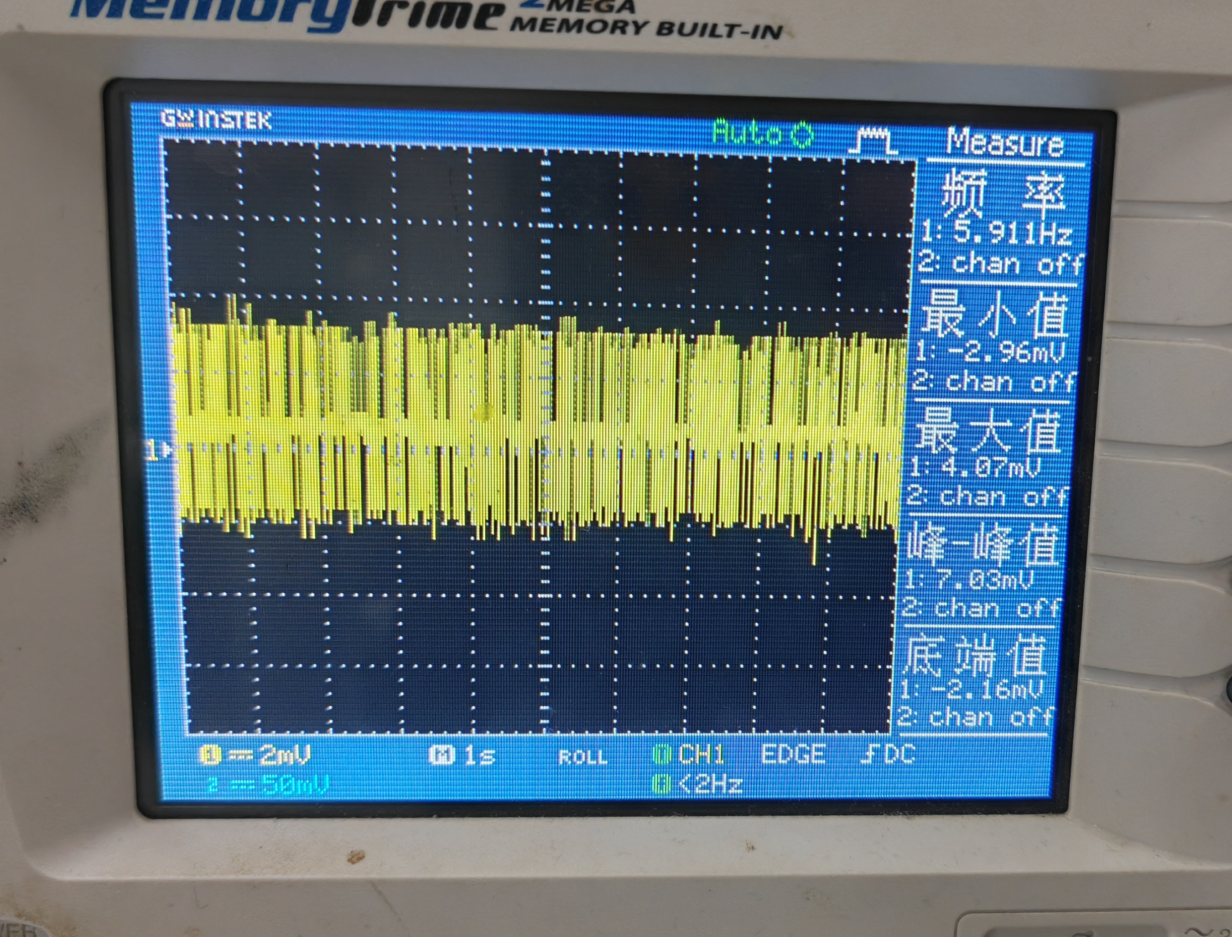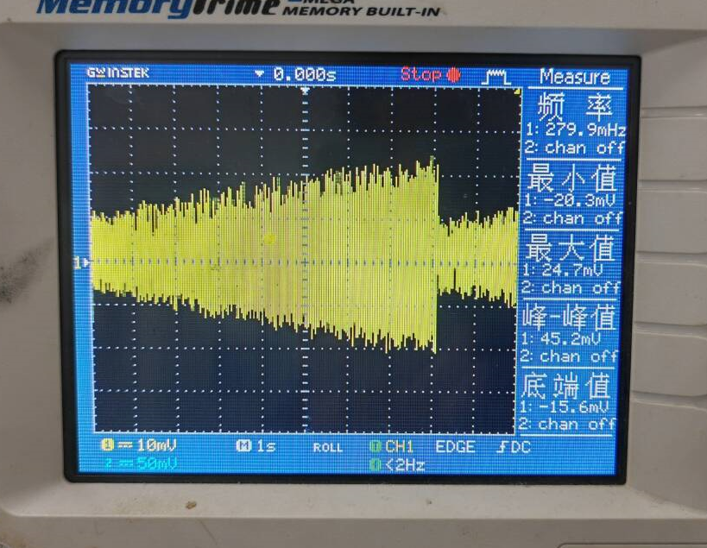
3.频段：10kHz 4.频段：100kHz
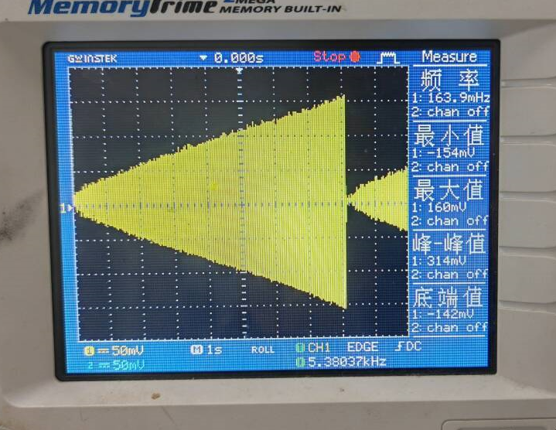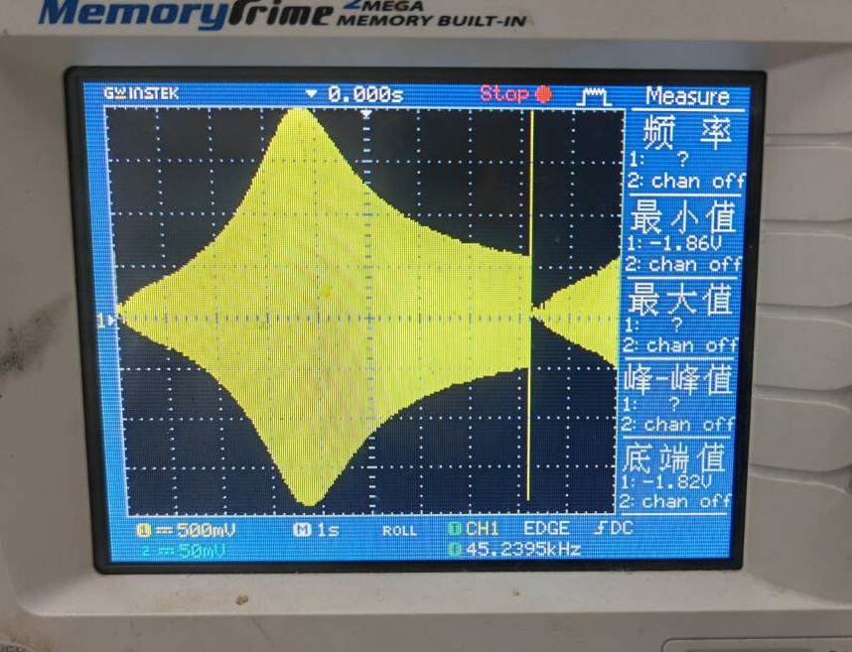
结论
同一RLC串联谐振电路对不同频段扫频信号激励的响应特点如下：
1.谐振频率附近（70kHz），输出幅度最大，信号通过效果最佳，显示明显的谐振特性。
2.远离谐振频率，输出幅度显著减小，信号衰减明显，滤波效果显现。
3.整体来说，电路在谐振频率附近具有选频性，表现为带通滤波特征，仅在特定频率范围内有效传输信号。

（二）实验内容二：测试函数发生器的压控特性
- 测试内容:
1.搭建一个精确电压调节的测试电路，从函数发生器“外扫描”输入可调0∼3V直流电压，以0.1V作为测量间隔（函数发生器输出的波形选用峰峰值4V_{pp}正弦波，频段100KHz，波形对称无直流偏移），记录输出信号频率。随着输入直流控制电压的逐点变化的情况，完成表格。
2.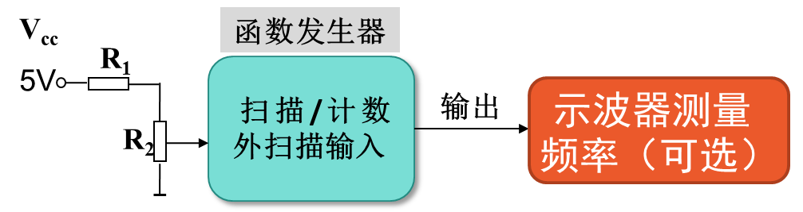
数据记录
函数发生器100kHz频段外扫描压控特性数据记录表
压控电压U(V) | 0 | 0.1 | 0.2 | 0.3 | 0.4 | 0.5 | 0.6 | 0.7 | 0.8
F(KHz)正程 | 11.35 | 21.99 | 32.42 | 42.57 | 51.65 | 61.59 | 71.37 | 81.03 | 91.50
压控电压U(V) | 0.9 | 1.0 | 1.1 | 1.2 | 1.3 | 1.4 | 1.5 | 1.6 | 1.7
F(KHz)正程 | 100.8 | 109.1 | 118.3 | 127.4 | 136.4 | 145.3 | 154.1 | 162.7 | 170.5
压控电压U(V) | 1.8 | 1.9 | 2.0 | 2.2 | 2.4 | 2.6 | 2.8 | 3.0
F(KHz)正程 | 179.0 | 173.0 | 143.5 | 74.32 | 0.688 | 0.688 | 0.688 | 0.688
结论
1.函数发生器在100k频段的压控频率范围是从11.35KHz到179.0KHz；
2.单调的频率压控电压范围是从0V到1.8V；
3.你所确立的适合本幅频特性测试系统的控制信号幅度范围是0V～1.8V。

（三）实验内容三：综合测试系统
1.三角波产生电路
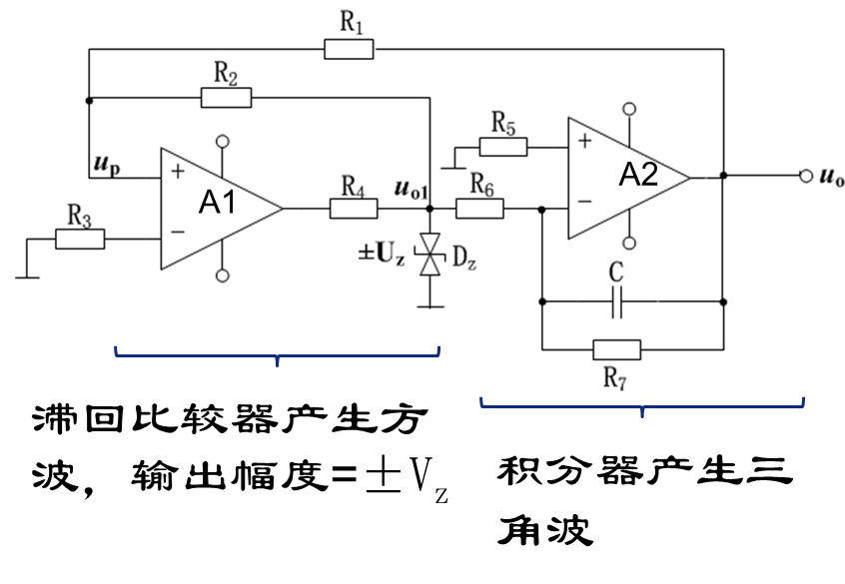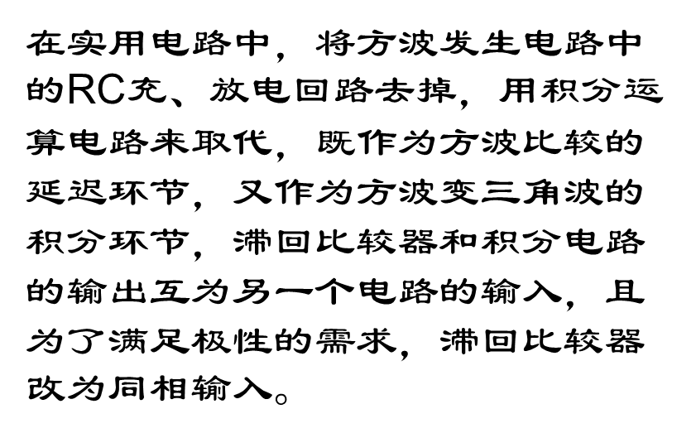
波形变换方式得到三角波的电路。
方波发生器的R₃C₁回路作为延迟环节，与同相端阈值电压作比较，运放输出端得到方波。
积分运算电路的积分环节R₅C₂则将方波输出u_{o1}转换为三角波。
运放A1的同相端电压up受u_{o1}和u_{o}二者的反馈影响，用叠加定理来分析
u_{o1}单独作用：
$$u_{p}=u_{o1}\frac{R_{1}}{R_{1}+R_{2}}$$
u_{o}单独作用：
$$u_{p}=u_{o}\frac{R_{2}}{R_{1}+R_{2}}$$
$u_{p}=u_{o1}\frac{R_{1}}{R_{1}+R_{2}}$+$u_{o}\frac{R_{2}}{R_{1}+R_{2}}$=$u_{o}\frac{R_{2}}{R_{1}+R_{2}}±U_{z}\frac{R_{1}}{R_{1}+R_{2}}$
$u_{p}=u_{n}$= 0，所以，u_{p}<0→u_{o1}=-U_{z}；u_{p}>0→u_{o1}=+U_{z}，U_{z}由稳压管固定，滞回比较的阈值与u_{o}有关，u_{o1}翻转的临界点在u_{p}= 0，可得
$u_{o}\frac{R_{2}}{R_{1}+R_{2}}±U_{z}\frac{R_{1}}{R_{1}+R_{2}}$=0 → $u_{o}$=$±U_{z}\frac{R_{1}}{R_{2}}$
u_{o}是U_{z}经RC积分而来的三角波，临界处的电压是其电容充电或者放电的终点，即为阈值电压U_{T}
三角波周期的计算：
电容正向充电的时长是$\frac{1}{2}T$，从-U_{T}到+U_{T}，此时积分器输入u_{o1}=-U_{z}，而积分初值u_{o}(0) = -U_{T} ，积分输出
$$u_{o}=-\frac{1}{C}\int_{0}^{\frac{T}{2}}{\frac{\left(-U_{z}\right)}{R_{6}}dt}+u_{o}\left(0\right)$$
=$\frac{U_{z}}{R_{6}C}∙\frac{T}{2}+(-U_{T})$
而积分的结束为+U_{T}
$$U_{T}\text{=}\frac{U_{z}}{R_{6}C}∙\frac{T}{2}+(-U_{T})$$
带入前述U_{z}的表达式$T=\frac{4{R_{1}R}_{6}C}{R_{2}}$
综上，该电路的输出三角波参数
${ u}_{o}$=$±U_{z}\frac{R_{1}}{R_{2}}$
$$T=\frac{4{R_{1}R}_{6}C}{R_{2}}$$
2.三角波的电平变换电路
该电路输出的波形是双极性的，压控振荡器需要的是正极性，并且电压从0V开始递增，需要用运放设计一个电路，可以完成给波形加直流电平的功能。
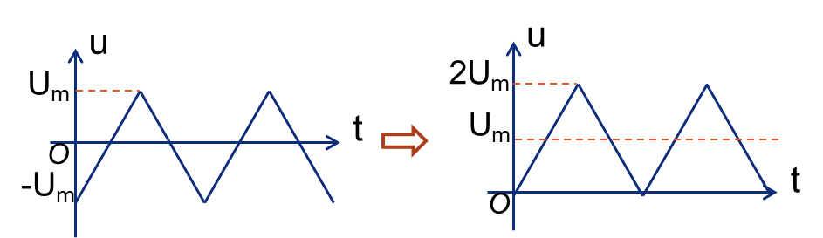
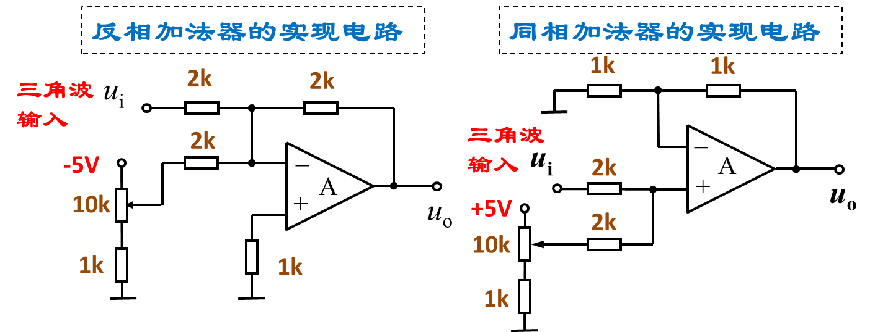

3.三角波的电平变换电路
检波功能的测试，根据前面实验所得的三角波频率以及扫频频率范围，估算检波器的R、C值，搭建检波电路，完成如下测试：
函数发生器设置“内线性”方式、100kHz频段、正弦波、Vpp=8V，送入检波电路输入端，用示波器观察并记录检波输出波形。
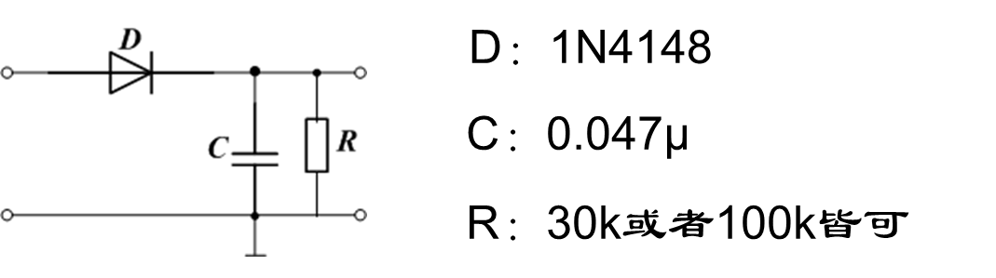

4.综合测试系统
将函数发生器、示波器和各个模块电路进行组合，构成完整的测试电路，完成以下测试：
（1）搭建一个中心频率f_{o}=70kHz左右的RLC谐振电路，作为被测对象，测试其幅频特性，记录观测到的曲线。
（2）示波器观察：由于扫描频率低，X-Y方式下观测曲线时，幅频特性曲线以肉眼可见的速度慢速扫描出现，最好使用示波器的“保持”功能，可以看到由三角波正、逆程扫描组合而成的幅频特性曲线。
- 函数发生器压控频率的设定要求：
  - 扫描/计数：外扫描
  - 扫描宽度——顺时针到底
  - 扫描速度——逆时针到底
  - 100kHz频段，频率微调逆时针到底
  - 幅度4V_{pp}

（1）主时基模式图像
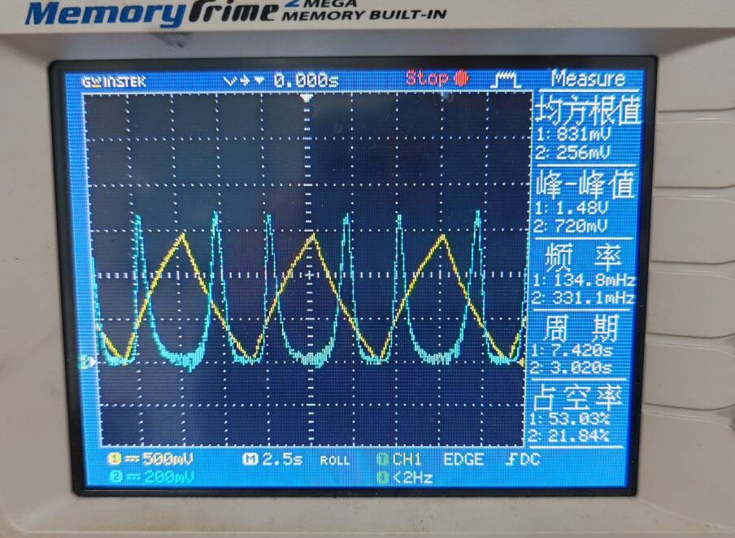
（2）X-Y模式图像
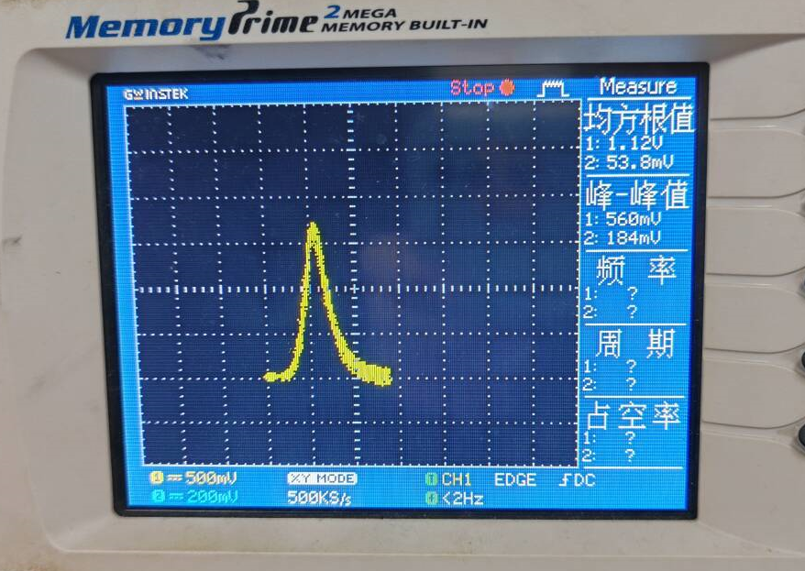
结论
RLC谐振电路在主时基模式和X-Y模式的幅频特性曲线图像如上图所示。

